【今日主題】基督徒的善行
呂允仁弟兄
經文：雅各書三13
彼得被邀請去百夫長哥尼流家見證基督時，他說：「上帝以聖靈和能力傾注在基督身上，使他走遍各地，廣行善事，治好一切受魔鬼控制的人，因為上帝跟他同在。」（現代中文譯本）。因此使徒在傳福音的歷程中，不斷地教導信徒當效法耶穌的榜樣，以「善行」來見證自己的信仰。然而今天我們面對社會上善行的需求時，善行的內容可能一樣，所面對的處境卻是完全不一樣；同時在發揮愛心時，當考慮的因素更形複雜了。彼得指出耶穌能廣行善事，是因著上帝以聖靈和能力澆灌在基督身上；因此因聖靈的引導及能力來做出善行，成為今天基督徒行善的基礎。
「善行」這個詞在中文新約聖經中出現多次，其相對應的希臘原文，主要由三個字與其所衍生出來的系列字表示。這三個字都是指「做出好的行為來」，然而重點卻不一樣；第一個字是「agathopoyeho」，它主要強調的是「幫助人使人得益處」的行為；第二個字是「poyeho」，它指出善行是信仰「生命自然的流露」；第三個字是「ergon」，它說明善行要以「智慧與見識」展現出來。這三個字著重在不同的方向，正是我們今天基督徒實施善行時，當留意的三項重點。
首先，善行就是要幫助人；耶穌要他的門徒愛仇敵並善待他們，就是使用這個字（路六33）。耶穌在「好撒瑪利亞人」比喻中指出，善行是要坐在仇敵身上；彼得指出神看我們因行善受苦，是可喜愛的（彼前二20）。因此基督徒的善行不是做在有掌聲的地方，愈是隱藏的、愈是弱者身上、愈是人所忽略的地方，常常才是合神心意之處。
其次，善行是基督徒屬靈生命的流露；保羅勸信徒們一有機會就要行善，且以「不可喪志」的態度作為善行的見證（加六9）。今天我們卻很容易看到一位基督徒，因著曾經熱心的付出，被責難後傷心的退後，變為冷漠、安靜的會眾；雅各稱一個人知道要行善，而不去行，是他的「罪」（雅四17）。因此當我們委身於十字架救恩時，我們是立定志向，要擺出行善的見證。
第三，善行是要在神所賜智慧的判斷中實行的。雅各說善行是「在智慧的溫柔上顯出來的」（雅三13）；保羅說善行的好名聲是在，「養育兒女、接待遠人、幫補聖徒、彼此服事」上顯現出來的（提前五10）。行善不是要塑造出一位老好人，不是無條件、不加判斷的幫助需要的人；善行是讓自己參與在神偉大的計畫中，向人表明祂是一位慈愛公義的上帝。保羅說我們原本就是神的工作；我們的善行都是上帝原先所預備要我們做的（弗二10）。因此基督徒當以基督的愛心，從自己身邊的人開始，關懷需要的人；本著真誠的愛心，盡上我們身為社會一份子的責任；更藉著善行的見證，使人經由我們，認識這位努力行善的耶穌基督。
【福音音樂會】
主辦：週四姊妹會
暑期將屆，藉著聖樂的饗宴，讓同學們能解除長期以來課業的壓力，同時為主傳揚好信息，為主歌唱「我要歌唱耶和華的慈愛，直到永遠。」（詩89：1）這是一舉二得，好得無比。求神祝福，並請代禱，多多邀請同學家長親朋好友參加，請大家告訴大家。
日期：2010年7月8日（週四）
時間：15：00~16：00
演出：佳音兒童合唱團--世界名曲、古典聖詩、歡樂童謠、現代詩歌
演奏：鋼琴獨奏、弦樂團
演唱：聲樂、聖詩
本週各項聚會
今日 09:30 兒童主日學
10:00 中學生團契
11:00 慕道班 呂允仁弟兄
11:00 初信造就班 暫停一次
15:00 造就聚會 林強弟兄
我思想我所行的道
詩篇一一九59
週二 07:00 晨更聚會 陳水德弟兄
士師記九
19:30 英文查經班
週三 19:30 特別禱告會 陳水德弟兄
週四 15:00 姊妹聚會 劉顧吉衛姊妹
週五 19:30 愛的團契 箴言二
週六 19:00 社青團契 基督愛教會六
19:00 大專團契 解剖先知
「蒙恩之家」近況分享
親愛的弟兄姐妹們：大家平安！
真的很感恩，在神的看顧和帶領之下，婉姝於去年六月六日動乳癌手術至今已經滿一年了。
在這一年當中，來來回回醫院不知跑了多少趟，不知有多少主內弟兄姐妹為我們獻上求恩的祈禱，在這裏一併向大家說聲：謝謝哦！主未曾應許天色常藍，但我靠主確定，日子如何，力量也必如何！我們唯有緊緊抓住神的手，勇敢的向著前面的路繼續奔跑下去，我說奔跑是趕緊的意思，要珍惜每一天神給的日子，快樂的事奉那麼愛我們的主。
在此向大家報告，今年我們的事工分配有些更改；
一、人事上的更換：
因為時局的不穩定，我們在緬甸孟沙的宣教據點必須暫停，不知何時治安才會平息，所以原本要上山的三位同工：張吉興夫婦和楊家興傳道，目前就留在緬甸大其力的蒙恩之家，負責學生的生活和學習，並教導華文班。
另外金菊和熊靈芬兩位老師要到臺灣的基隆門訓中心深造一事，也在預備和籌畫中，七月三號熊靈清老師將要結婚了，感謝主！他未來的先生是泰籍公民，去年畢業于伯特利神學院，他對學生工作也有負擔，中泰文方面都可以幫助我們在泰北美賽的事工。
二、「蒙恩堂」教會情況：
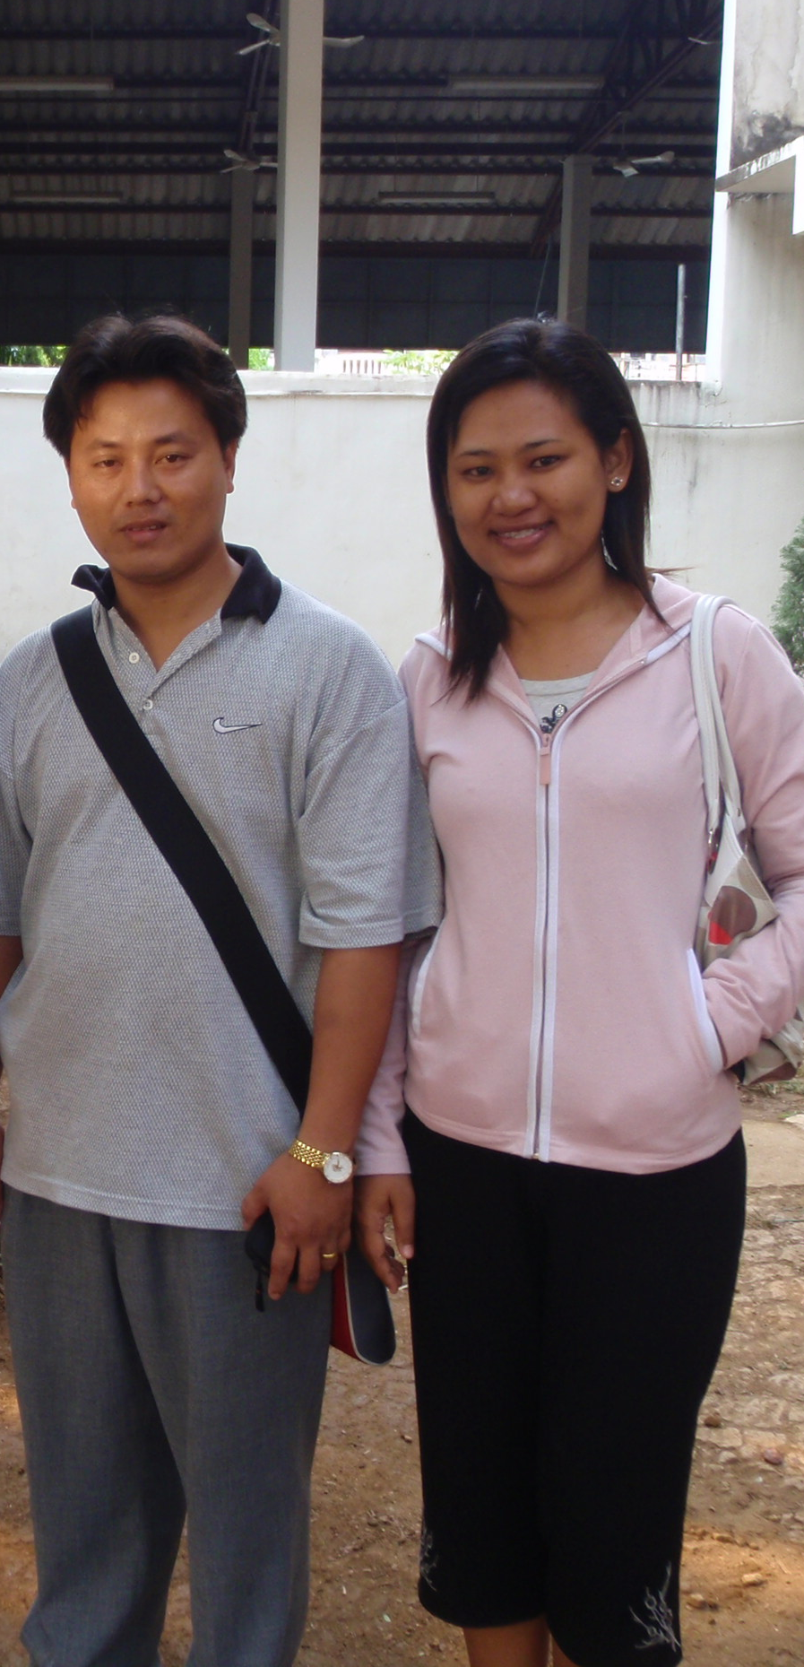
感謝主！我們教牧和執事商議決定，向緬甸協會正式申請批下教會及按立牧師。目前教會人數有十七個家庭，會友加上我們家已經受洗加入教會的大孩子，聚會人數已經有九十到一百位之間。目前教會正實行每週的建堂奉獻，這也鼓勵孩子們把他們少之又少的零用錢，作十一奉獻都投到神的奉獻箱裏。因為我們蒙恩之家的小餐廳（註：蒙恩堂聚會的地方）實在已容納不下了，主日崇拜的時候人都得坐在廳外聽道，下雨或炎熱氣氛都會混亂呢！所以我們憑信心計畫用三年的時間，大家積極的為購買屬於教會的堂址，為主殿宇熱心禱告並參與奉獻是蒙恩堂的大目標！
三、緬甸大其力-蒙恩之家：
一切都很感恩，雖然我們所有的吃住都很簡樸有限，但我們知道這一切確實那麼的寶貴，這個大家庭不單每天供應著六十多位孩子，十五位同工及義工，真的不敢相信我們每一餐吃的飽（雖然吃的粗菜淡飯)，每一晚睡得香（雖然擠在一起），每一日的開銷若細細數算，我們真的驚訝神的恩典厚厚的臨到我們，好感恩啊！只是有幾個孩子因為沒有出生證、沒有轉學證，需要花很多的時間和精力去各方管道辦理，願主開路！目前我們因購地的基金不足，不敢多收孩子，求主開恩讓我們可以買到地或屋子，擴充地界才好容納更多孩子，使他們有更多的空間。
四、泰北美賽-蒙恩中心：
這是「蒙恩之家」在泰國美賽地區的分點。預計在今年申請成立基金會，並加入泰國十二區會，希望能在明年有自己的地或住家，因為目前我們所租的是舊的神學院址，將來若要在美賽發展，真的需要更大的信心和資金。希望在未來的三年裏，從我們家的孩子開始建立美賽區一間純華語的教會，泰國現在大大興起注重華文的教育，我們的夢想是「蒙恩中心」在這個金三角邊境地帶，傳遞福音的種子。期盼各位弟兄姐妹和我們再一起出發，一起為神的國度再加把勁，好嗎！我們一直在此守候主的工，也等候您來與我們建造神的工，願主的愛再次激動您，加油！
弱肢 熊恩友 向婉姝 敬上
2010/6/6
【福音烘焙班】即將於7月3日開新班，共有超過四十位以上的學員報名參加，求主賜恩使參加學員不單習得一技之長，更藉此管道認識基督的愛；並為同工劉秀雪、許永蓮、徐漢慧、陳美月、吳純紹、李瑞蘋等姊妹滿有神的慈愛來服事眾人禱告。

臺北市基督徒聚會處 第2129期2010.06.27
教會網站：http://www.taipeiassembly.org
主日上午 主日下午 下週主日上午 下週主日下午
聚會時間： 9時45分 3時正 9時45分 3時正
司 會： 羅煜寰弟兄 呂允仁弟兄
領 詩： 卜昭信弟兄 林 強弟兄 卜昭信弟兄 林 強弟兄
司 琴： 俞齊君姊妹 王清清姊妹 羅雲深姊妹 王清清姊妹
講 道： 呂允仁弟兄 林 強弟兄 羅煜寰弟兄 梁晶洲弟兄
本週題目： 在智慧中顯出善行 下週題目： 在耶和華面前歡樂七日
本週經文： 雅各書三17 下週經文： 利未記廿三33~44
上午招待： 賴大隨弟兄 吳蕙君姊妹 下週招待：龔白萍弟兄 林和東弟兄
徐子甯姊妹 王雅麗姊妹 楊晴智姊妹 彭瑞琴姊妹
臺北市中正區100南海路39號。電話（02）23710952傳真（02）23113751

成就的是耶和華，造作、為要建立的也是耶和華；
耶和華是他的名。他如此說：
你求告我，我就應允你，並將你所不知道、又大又難的事指示你。 耶利米書卅三2~3

